1.了解政务OA办公系统

1.1功能预览
本系统是一个为政府部门提供办公的管理系统,包括了收文管理、发文管理、会议管理、非公文管理、值班管理、活动公告等模块。
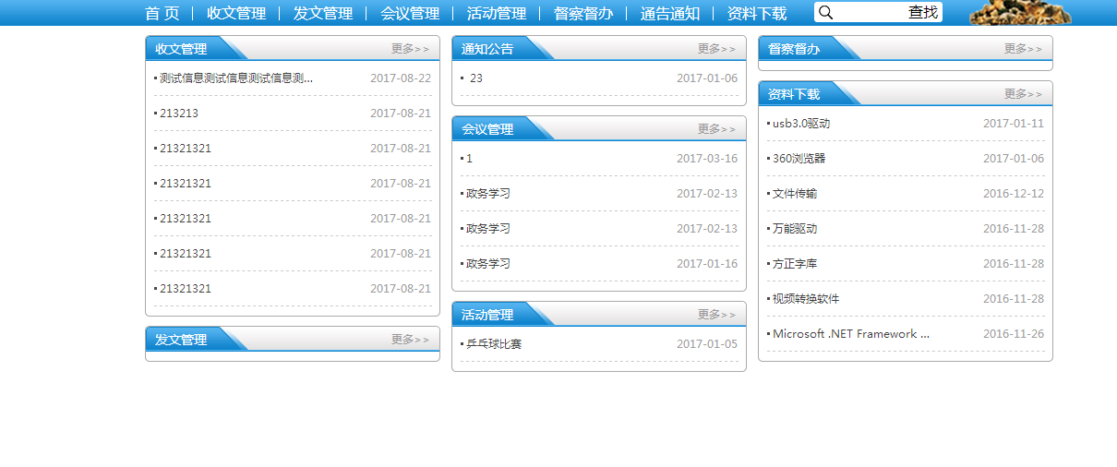

后台首页

文件办理
政府工作人员可以在此办理其他部门发过来的收发文信息：
收文办理：
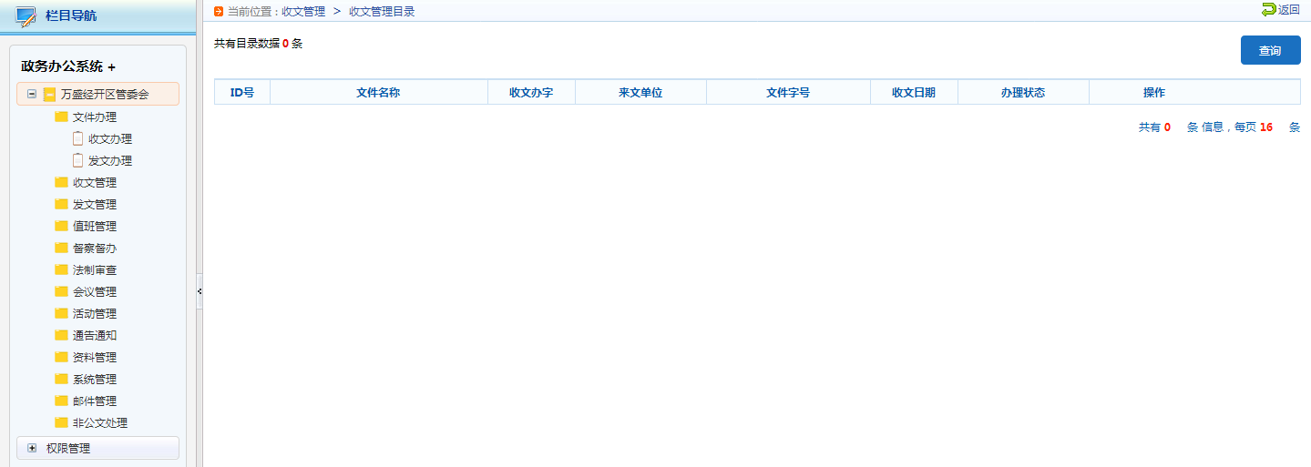

发文办理：
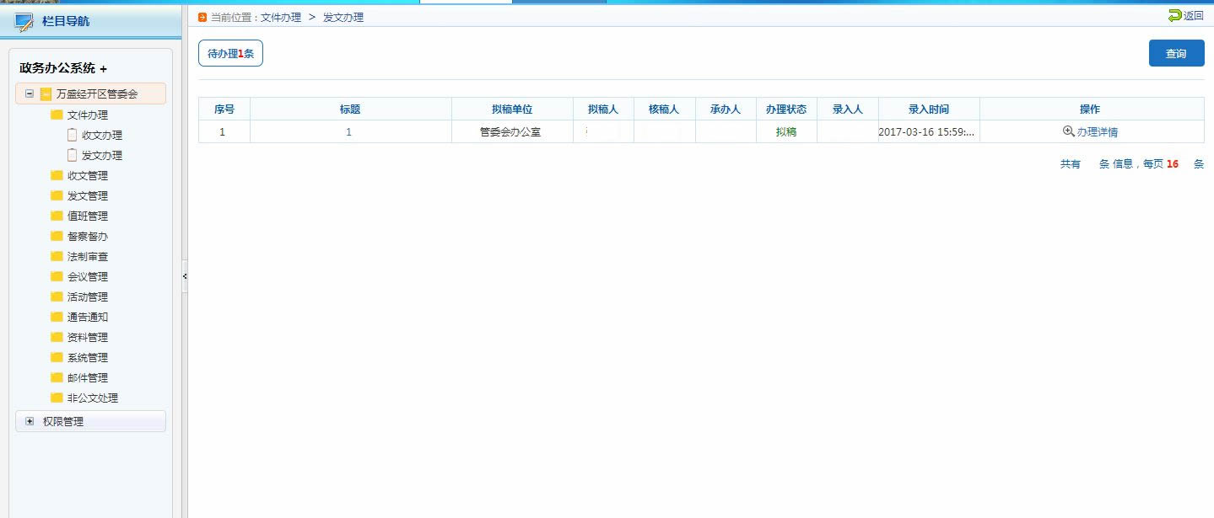

收文管理
政府工作人员可以在此对其他单位的来文进行统一登记管理，下图是管理目录：

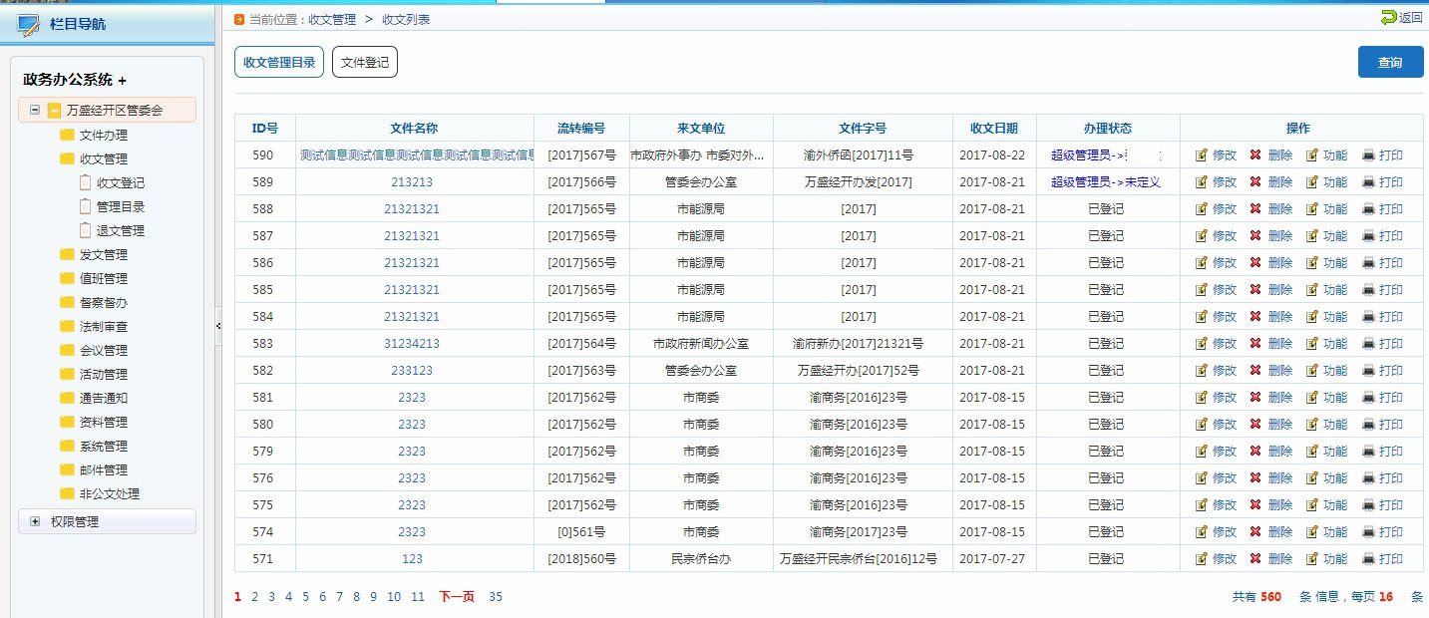

管理员可以对已经登记的来问进行修改：
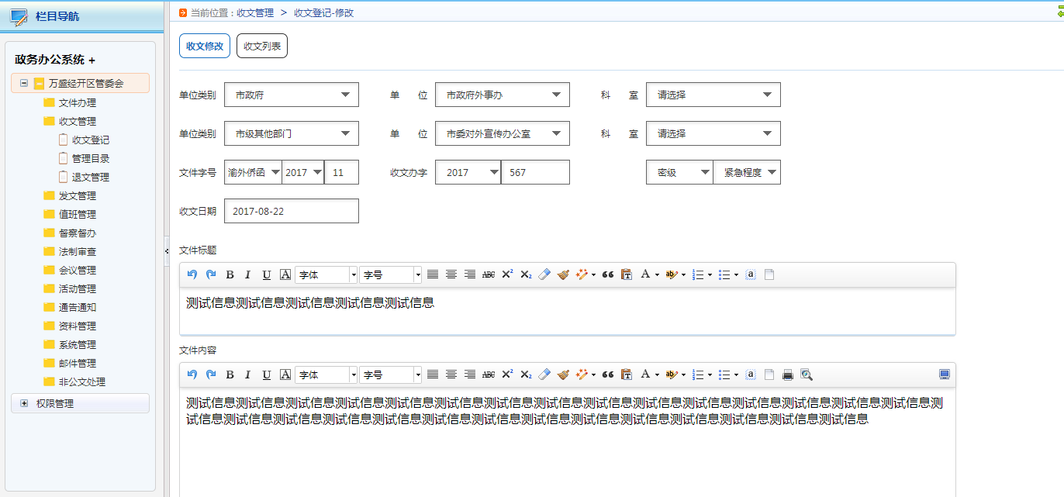

管理员可以对新的来问进行收文登记：

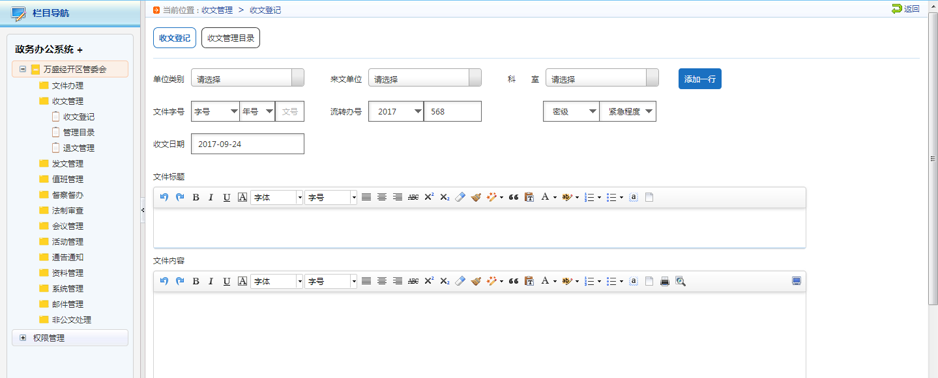

对于需要修改的公文，可以退回处理：
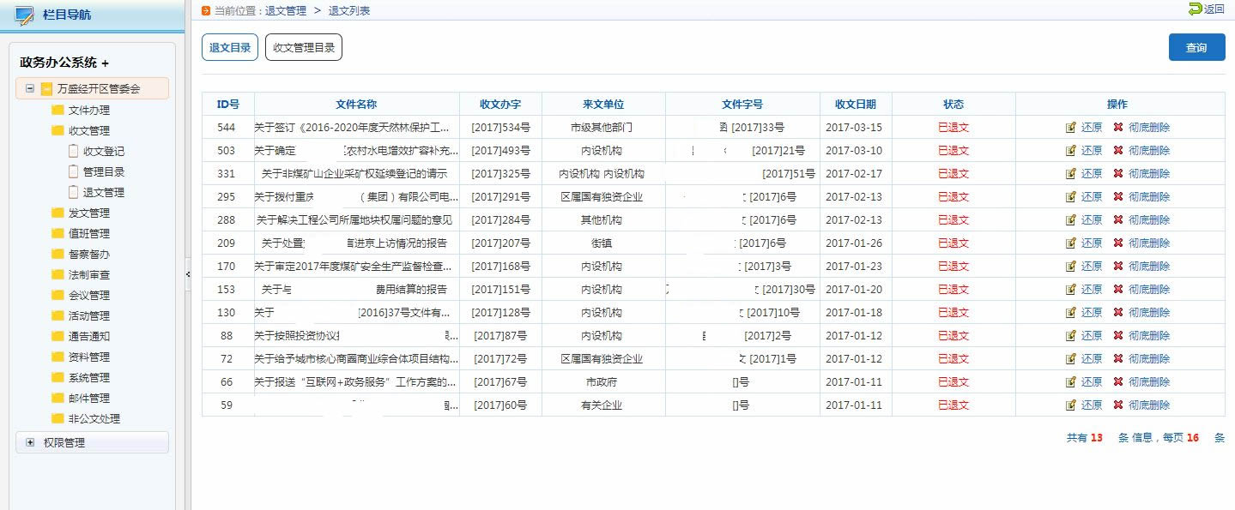

发文管理
平台也可以发送公文到其他机构，如下：
管理员点击左侧的，打开如下页面：
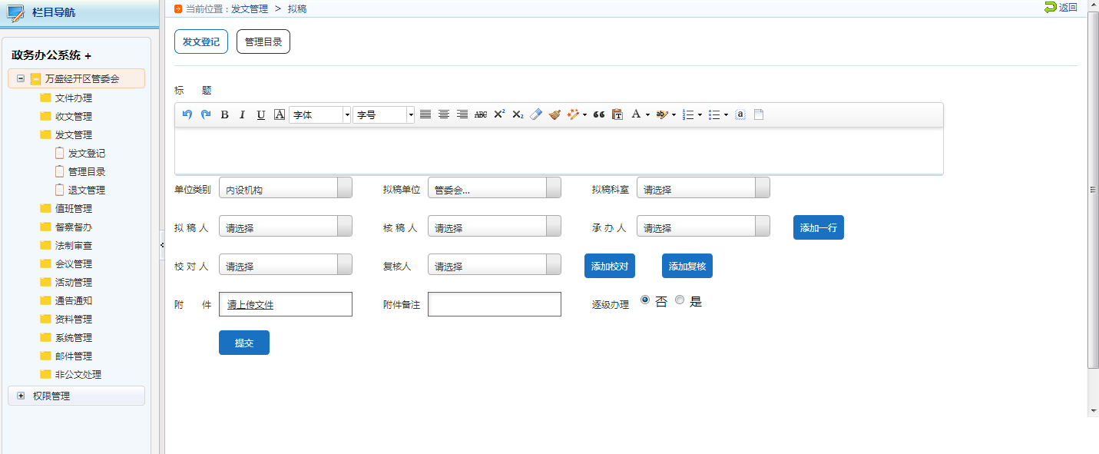

管理目录：管理员可以在此对已经添加的发文进行管理
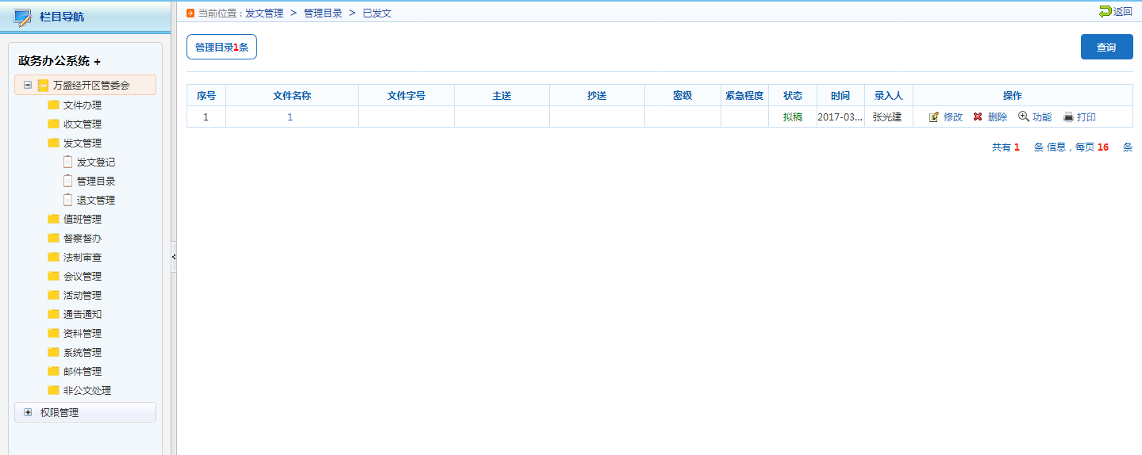

退文管理：管理员可以在此对发出去的公文，但是又被退回来的文件进行管理
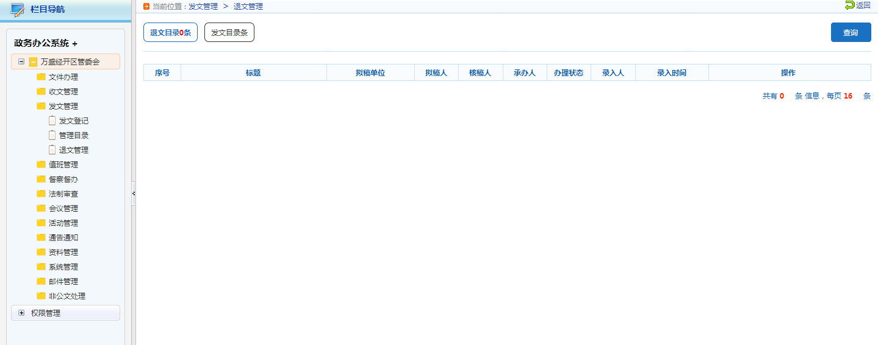

法治审查管理
管理员可以在此对其他单位提交上来的法制文章进行审查，并批复。
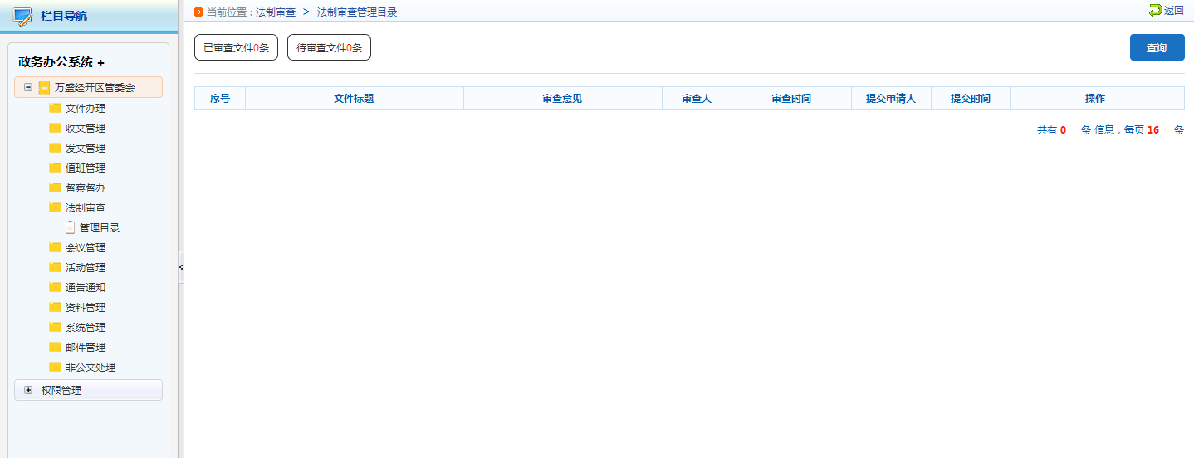

会议管理
会议列表：管理员可以在此对单位的会议室使用情况进行统筹管理，以方便会议室的分配和会议室使用情况统计。
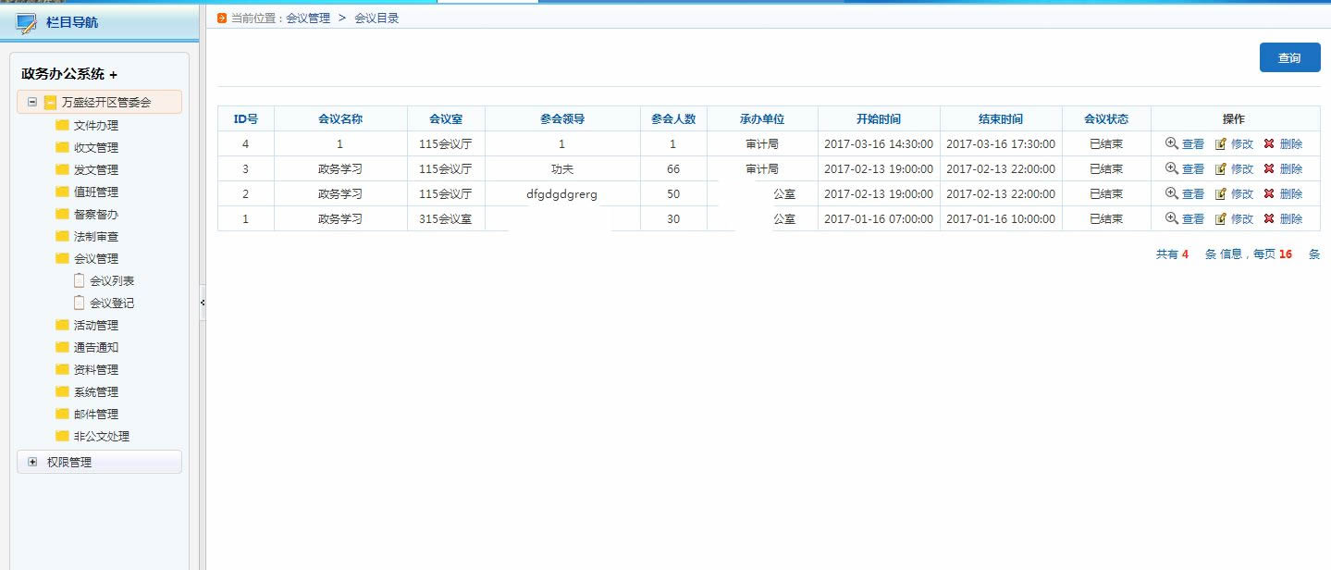
管理员点击上面截图的：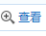，可以查看会议明细：
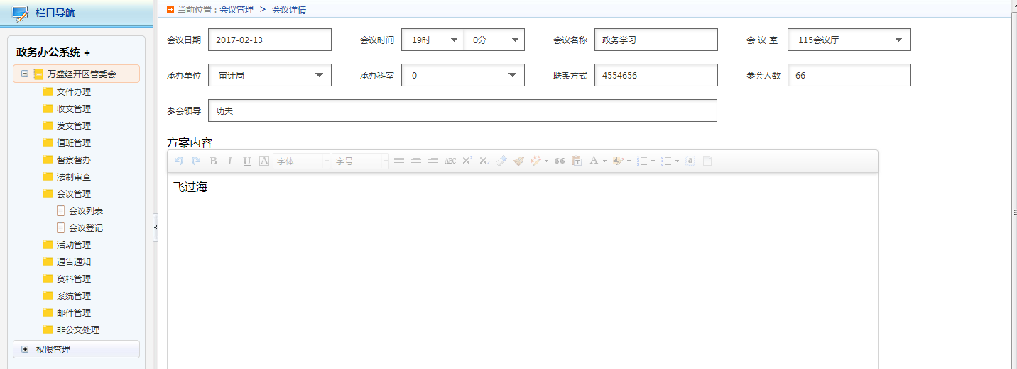

如果有新的会议需要申请会议室，管理员点击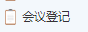，可以在此进行会议登记：
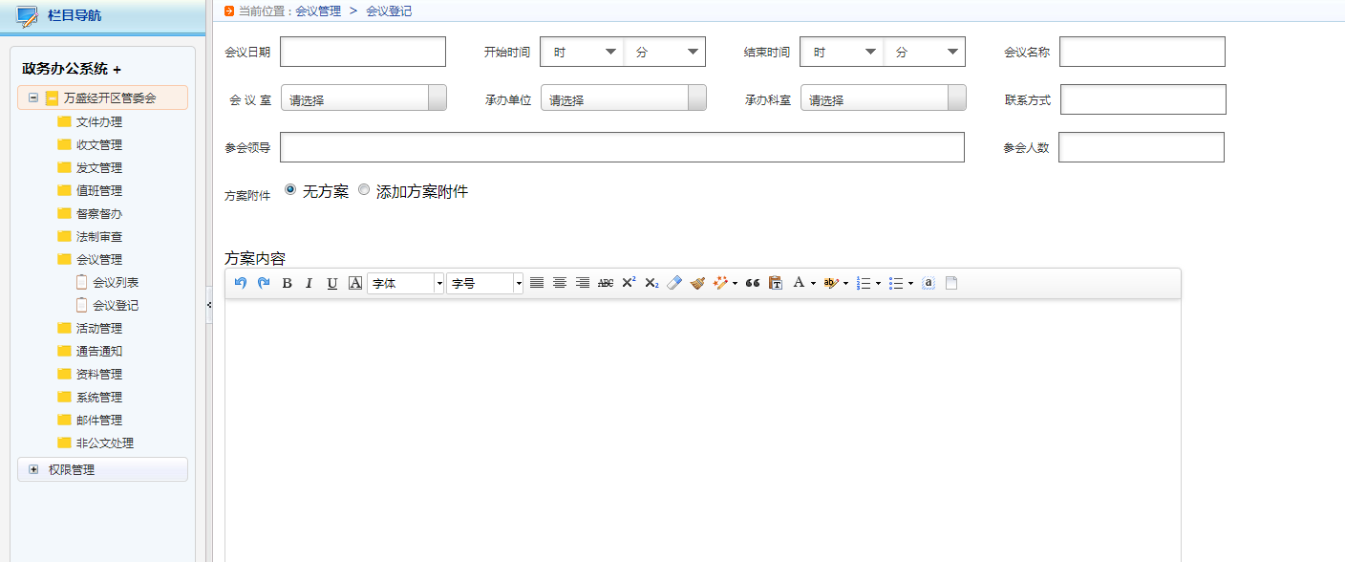

活动管理
如果有部门要举办活动，可以点击左侧的：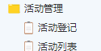，进行活动登记，以方便统筹管理以及对历史活动记录进行汇总统计：
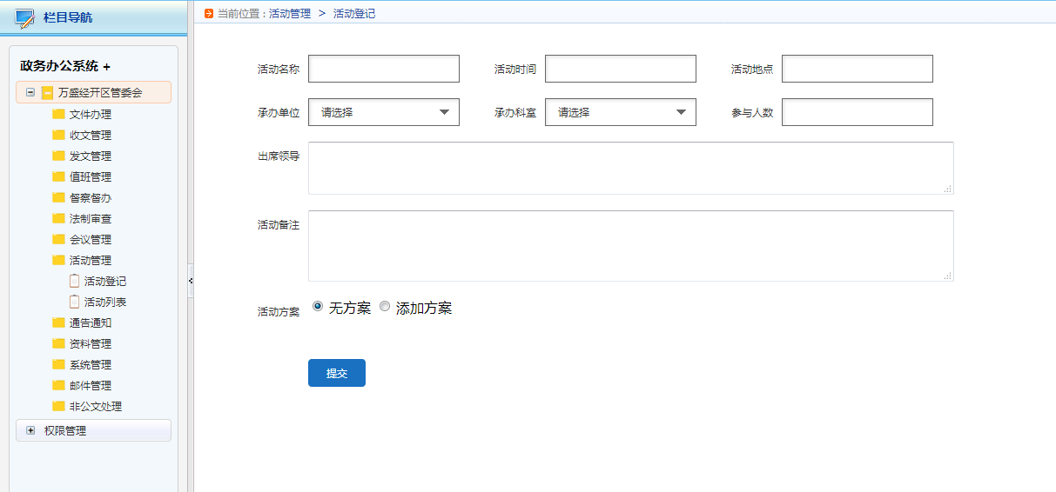

活动列表：
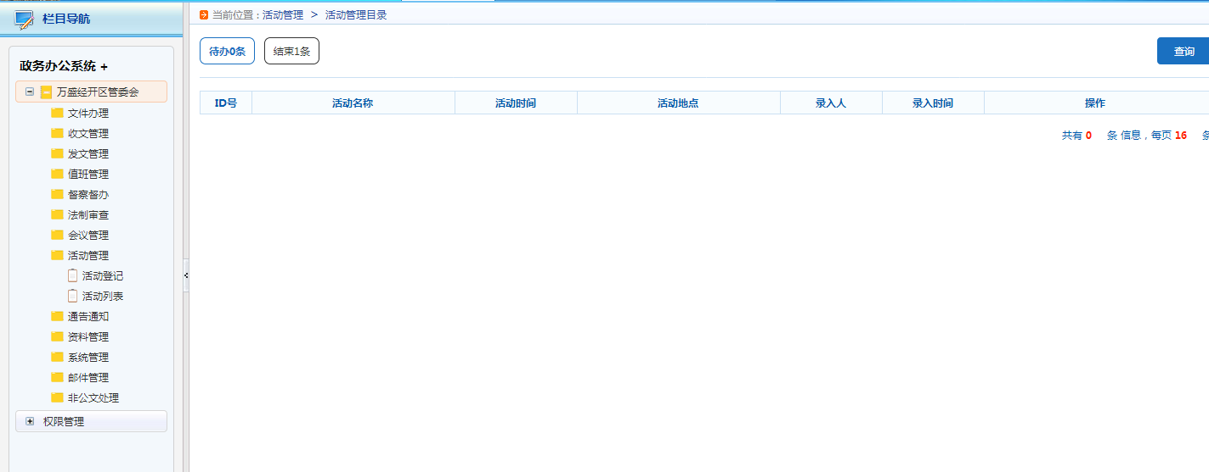

通知公告
管理员可以在此栏目发布通知公告：
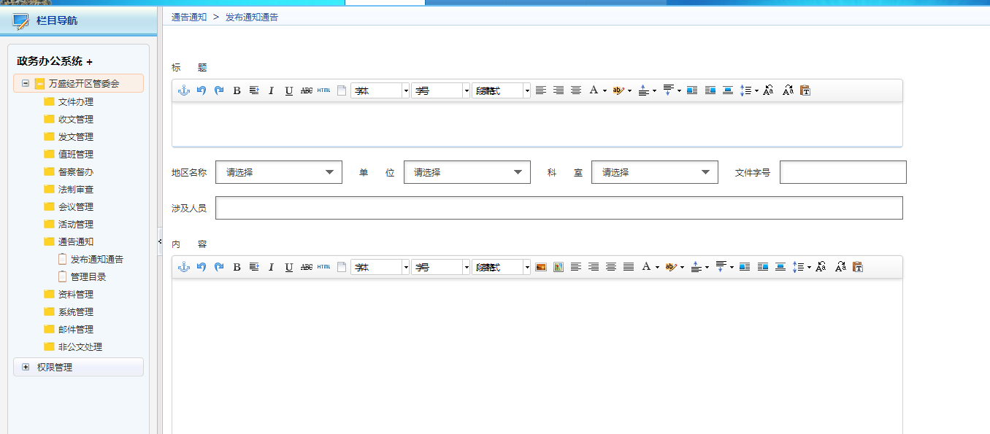

通知公告列表：
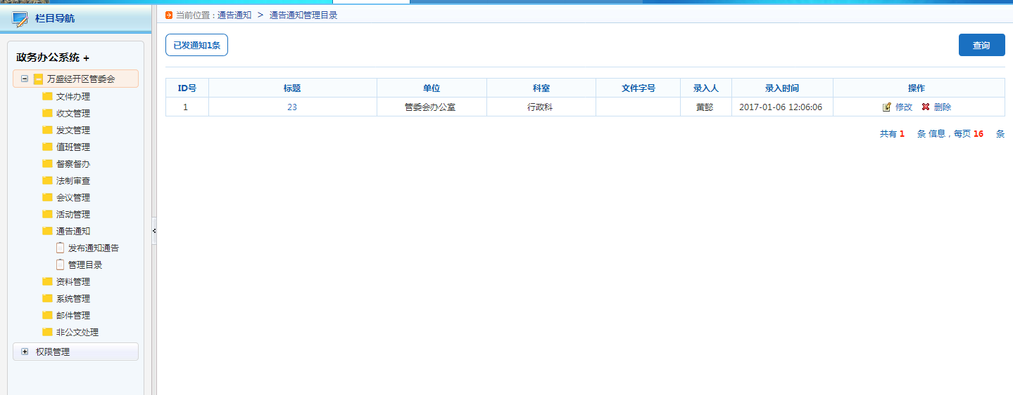

资料管理
管理员可以在此对单位的物资资料进行统筹管理：
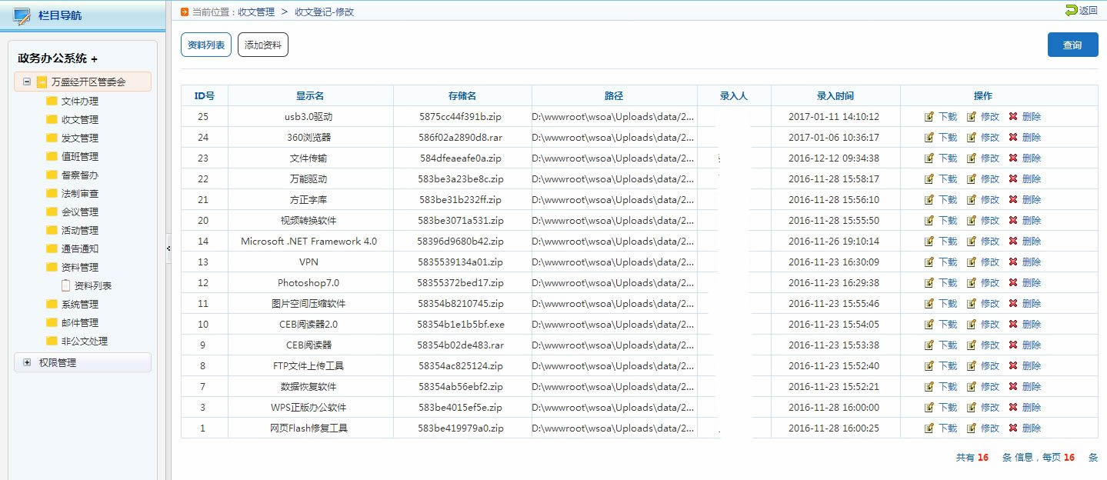

添加资料：
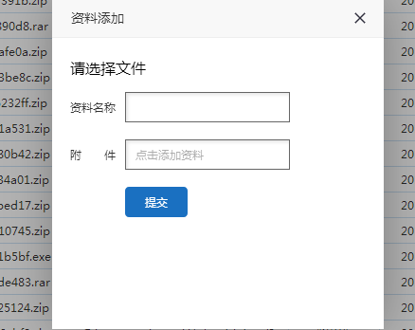

系统管理
可以在此对本系统的各项数据做初始化设置：
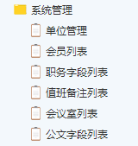

邮件管理
可以通过本系统发送站内邮件：
写邮件：
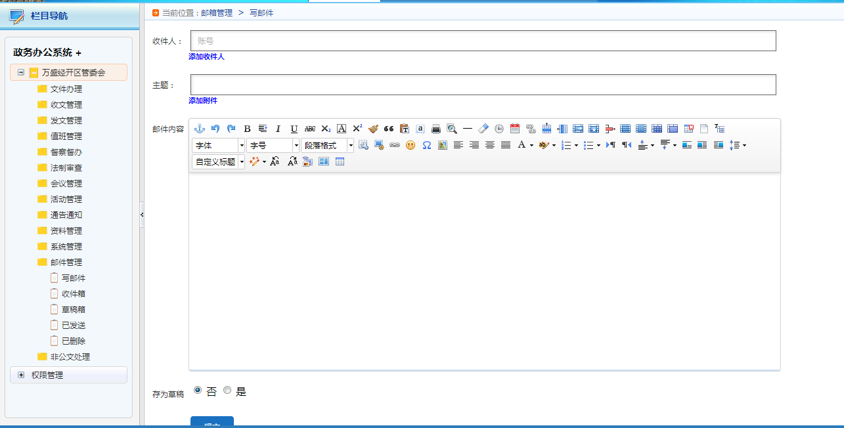

收件箱：
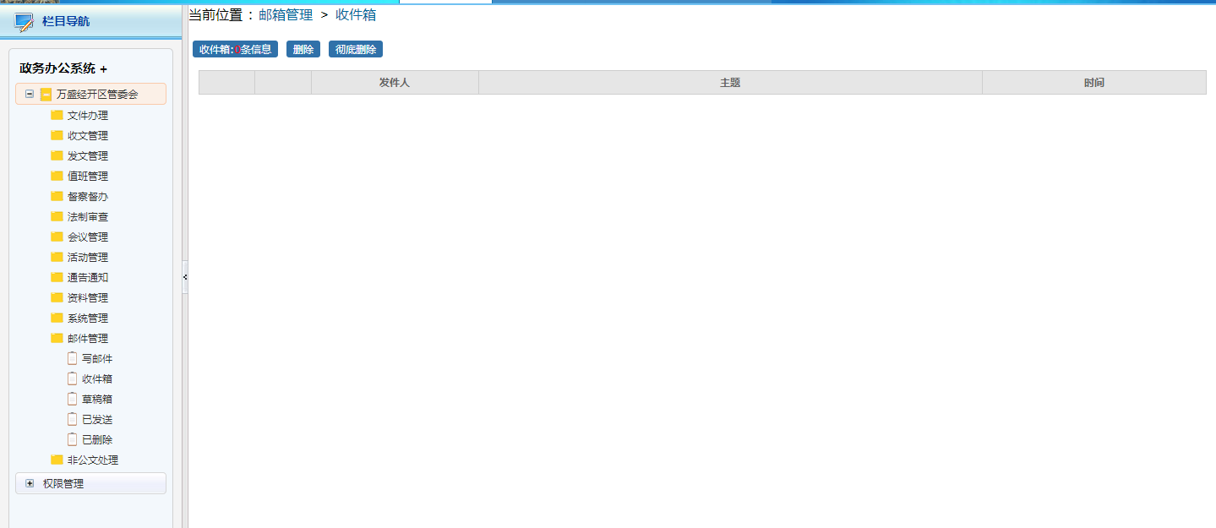

督察督办管理
如果有事宜需要本部门协助督查督办，本部门工作人员可以在此查阅需要督查督办的文件信息：
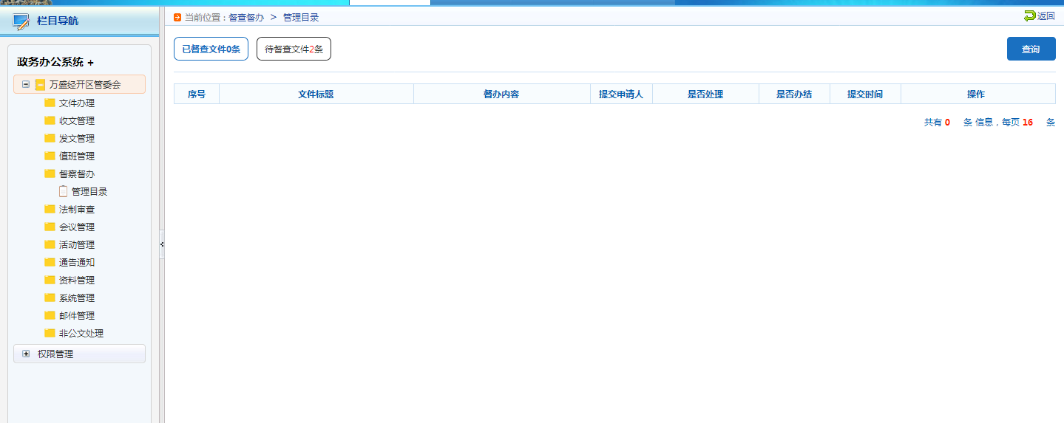

非公文处理
管理员可以在此对非公文进行统筹管理：
收文登记：
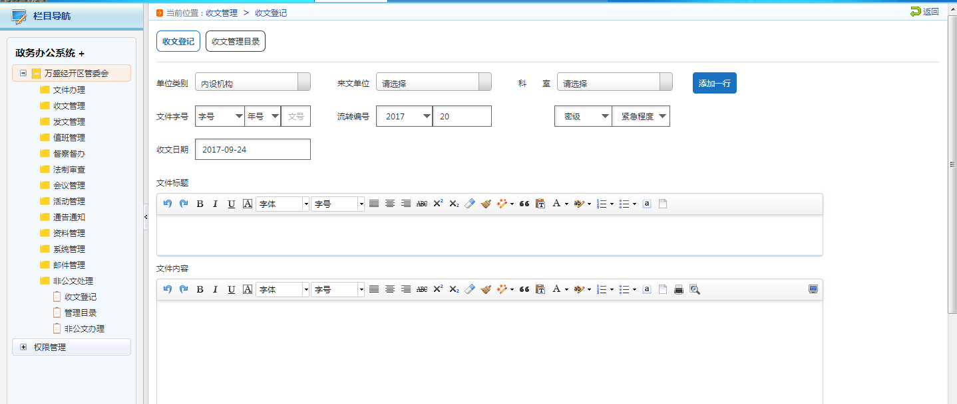
管理员点击，可以将此非公文同步到多个单位，如下图，管理员点击了3次“添加一行”的按钮，那么，此非公文可以算上默认的第一行，一共会同步发到4个单位：
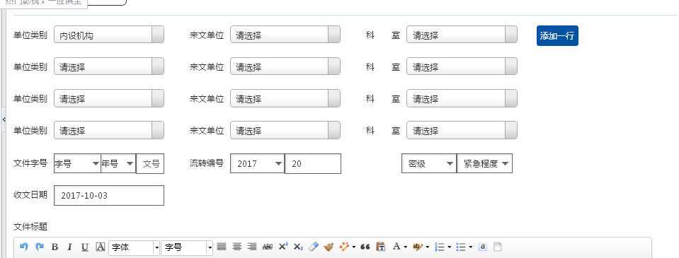

管理目录：
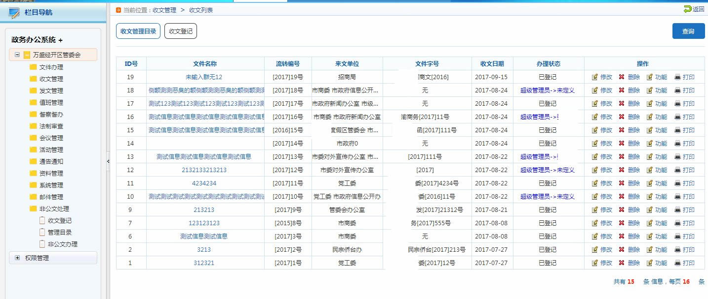
管理员点击上图表格中的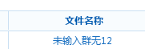 文件名称这一列的连接，可以对此非公文进行编辑操作：
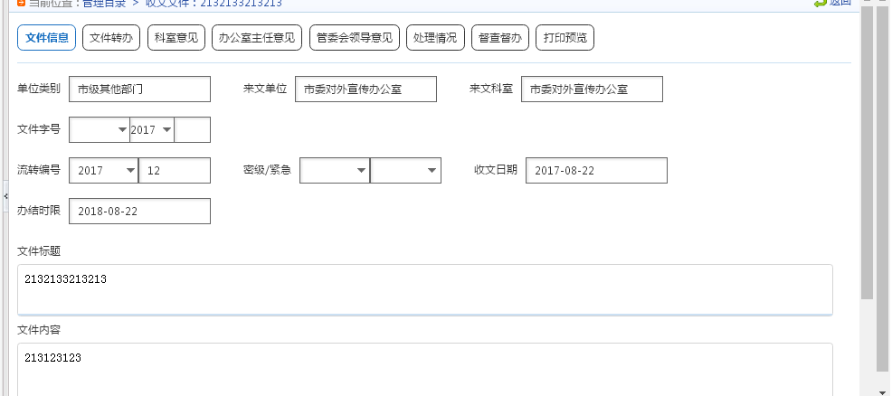
点击上图的：，可以看到此公文的转办记录：
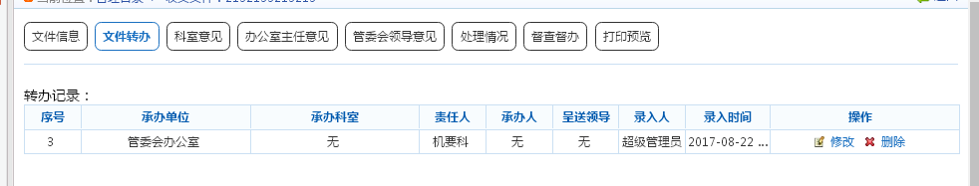
同样，管理员也可以对此转办记录进行编辑，点击：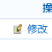，出现编辑页面：
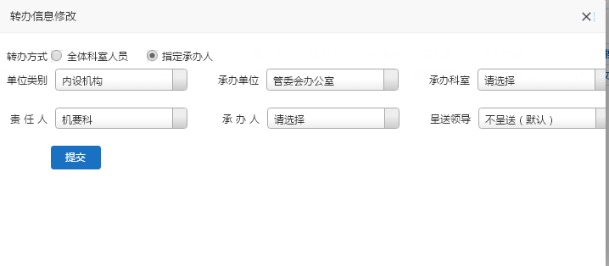
点击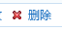可以删除此转办意见。
点击可以看到科室管理员对此非公文的意见：
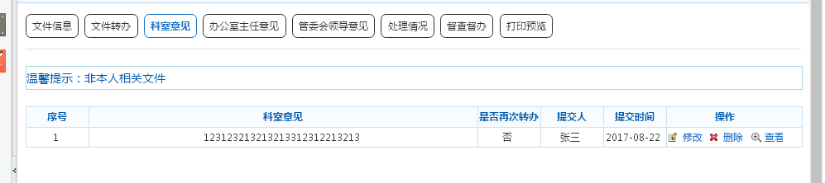
同样，管理已可以通过点击列表后面的“修改”命令对此转办意见进行修改：
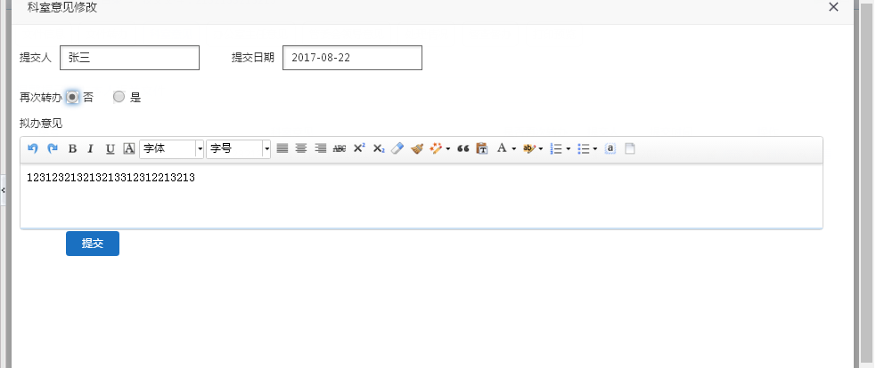
如果点击上图的“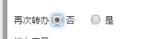”，选择了“是”，那么，页面效果就会变成：
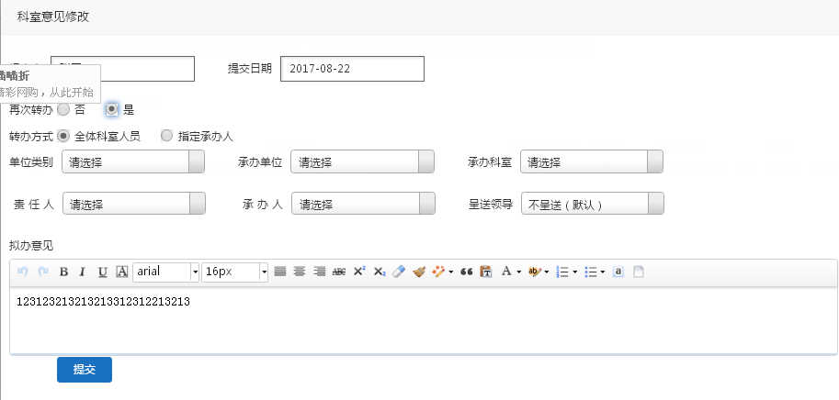

打印：
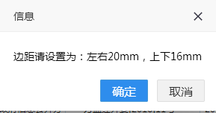

非公文办理：
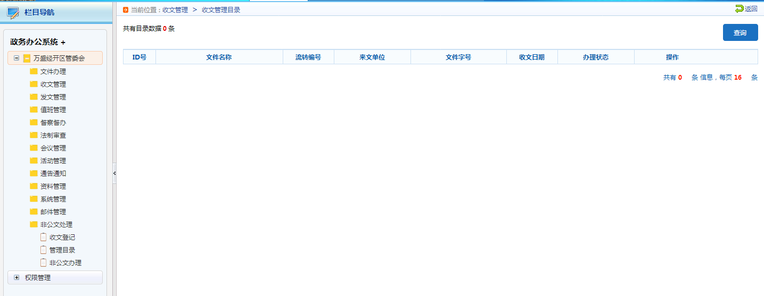

系统管理
管理员可以在此添加本系统允许使用的单位、会员、职务字段、值班、会议室管理。如下图：
单位管理：
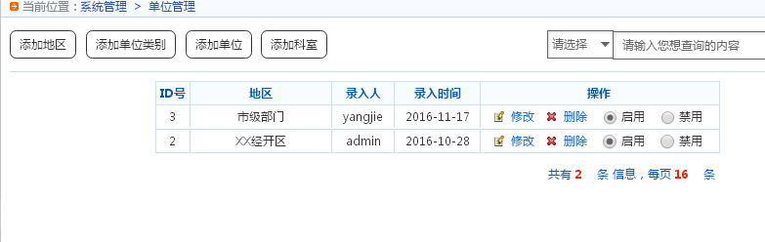
管理员可以点击上图的添加地区按钮，会出现弹出框，用于新增本系统允许使用的地区：
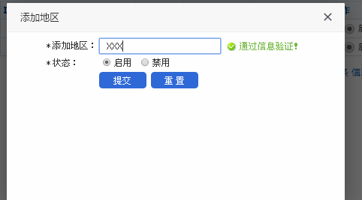
添加成功后，会弹出下图的提示框：
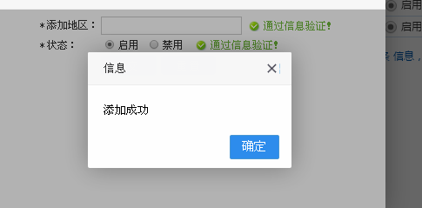
然后我们再刷新下单位管理列表，会看到我们刚才添加的新地区“XXX”：
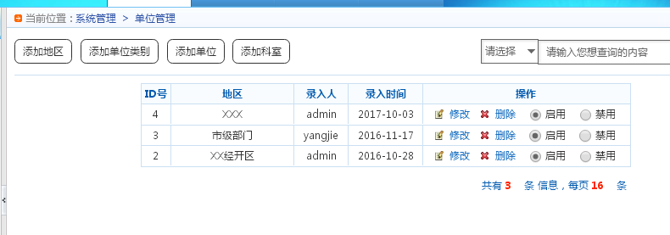
点击上图的，可以修改刚才添加的地区，如下，我们把刚才添加的“XXX”地区改成了：“XYZ”。
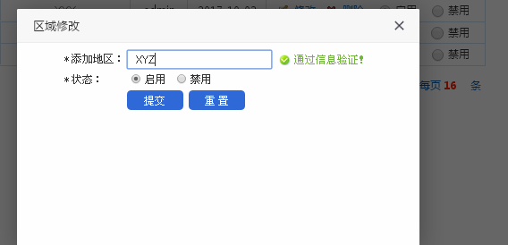
点击可以删除刚才修改的地区：
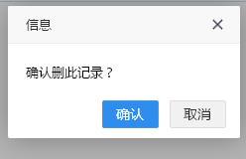
然后再刷新下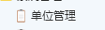，可以看到，我们刚才修改的”XYZ”地区已经不在了：
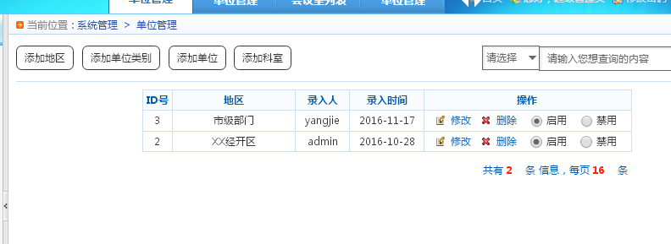
当然，我们也可以点击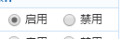 选择启用或者禁止，这样，可以在保存相应地区数据的情况下，禁止该地区的人员进入本系统。

会员列表：
会员添加：管理员点击：，可以新增本系统的操作会员：
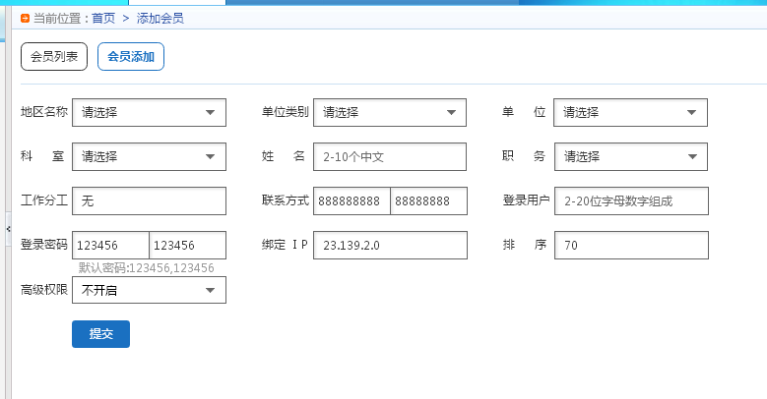

从上图可以看到：出于系统安全考虑，每个会员只允许从授权的IP电脑上登陆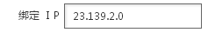，否则无法进入本系统。
添加会员完毕后，可以在“会员列表”中看到我们刚才添加的会员：
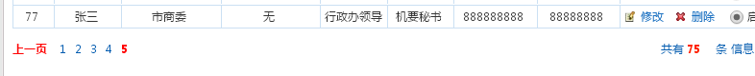

一样的，点击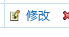可以修改该会员的基本信息：
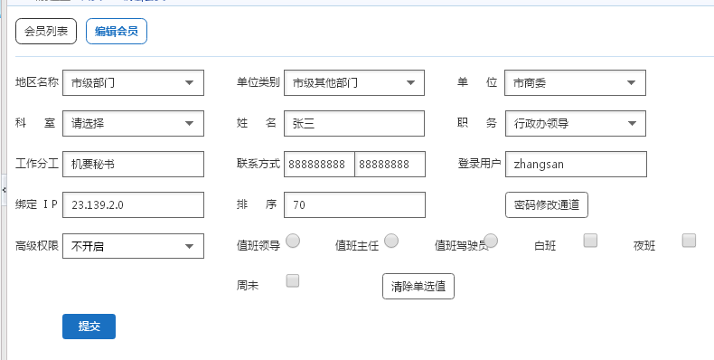

职务字段列表管理：
管理员可以在此对职务字段进行管理：
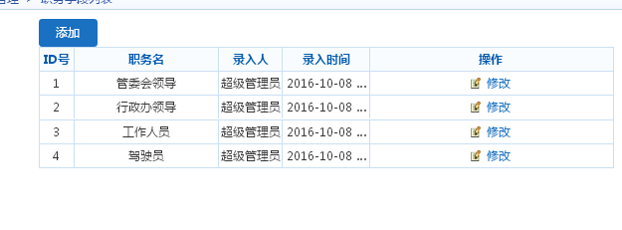

对于会议室，本系统也是可以进行统一管理：
点击：，然后点击：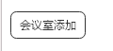，会出现如下的弹出框：
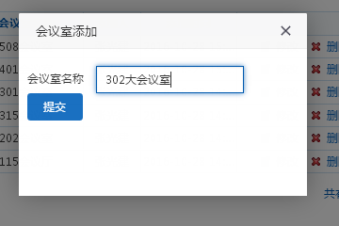，点击，可以在会议室列表中看到我们刚才添加的会议室：
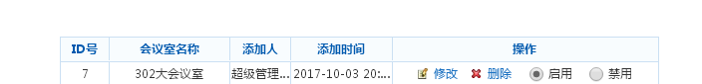
一样的，可以通过后面的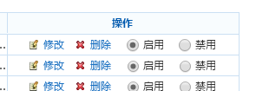 修改、删除、启用、禁用命令对该会议室进行管理。

公文字段管理：
管理员点击：，可以对所有的政府公文字段、公文字号进行统一管理：
点击，出现如下图的弹出框:
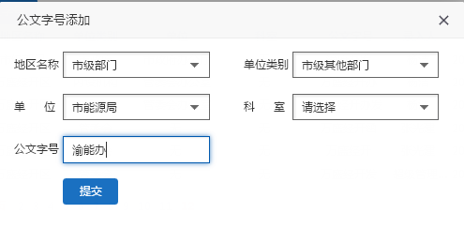
选择该公文字号所使用的地区、单位、可科室、，然后录入公文字号，然后点击，会弹出提示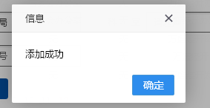的弹出框。
然后可以在公文字段列表中看到我们刚才添加的新的公文字段：
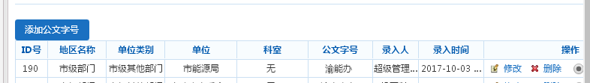，一样的可以通过后面的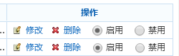修改、删除、启用、禁用命令对这些公文字段进行管理。

值班管理
可以在此对本单位的值班进行人员安排和交接：
值班排班：
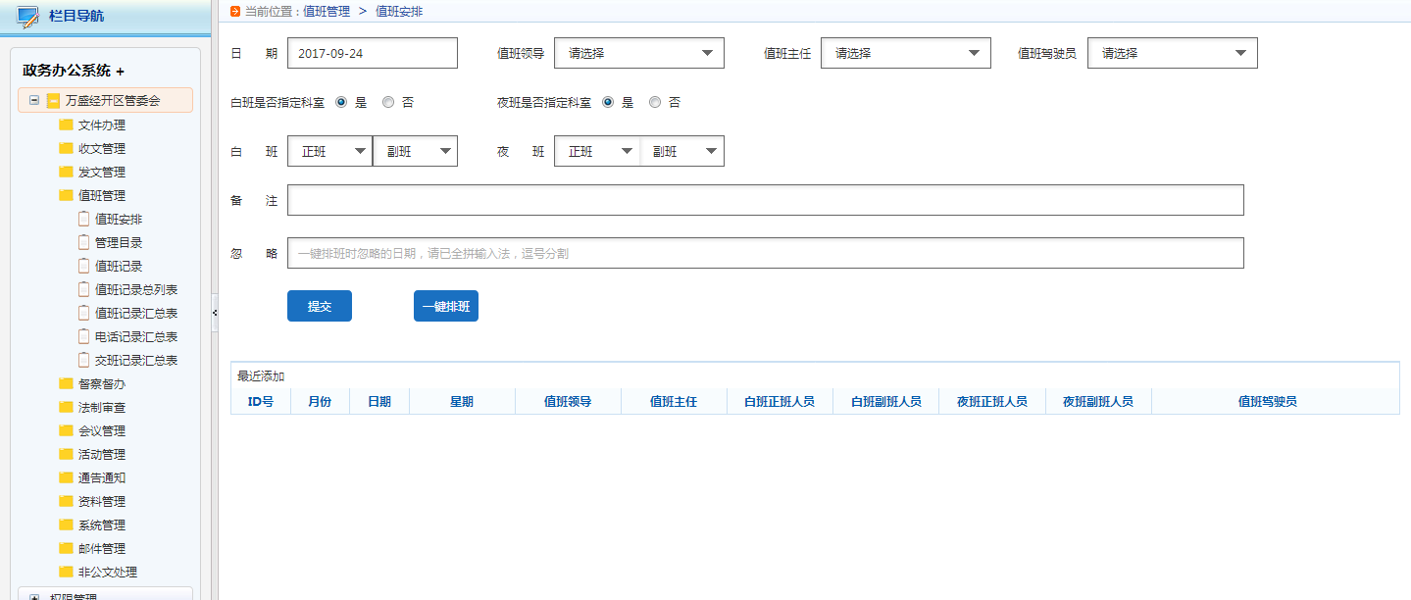

以及各种汇总表：
值班记录汇总表：
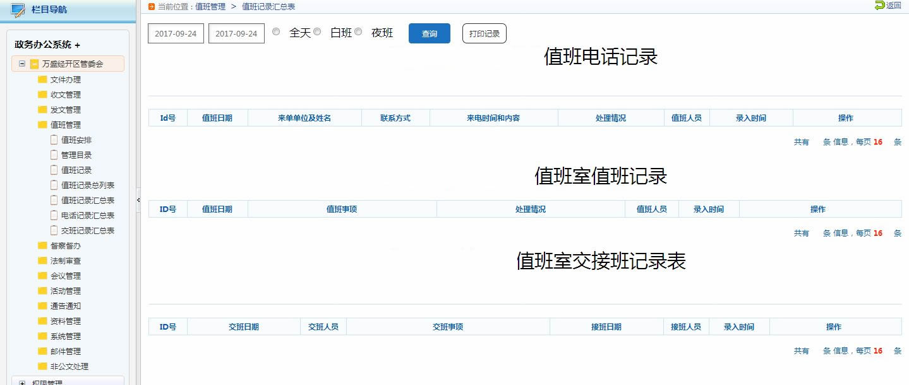

电话记录汇总表：
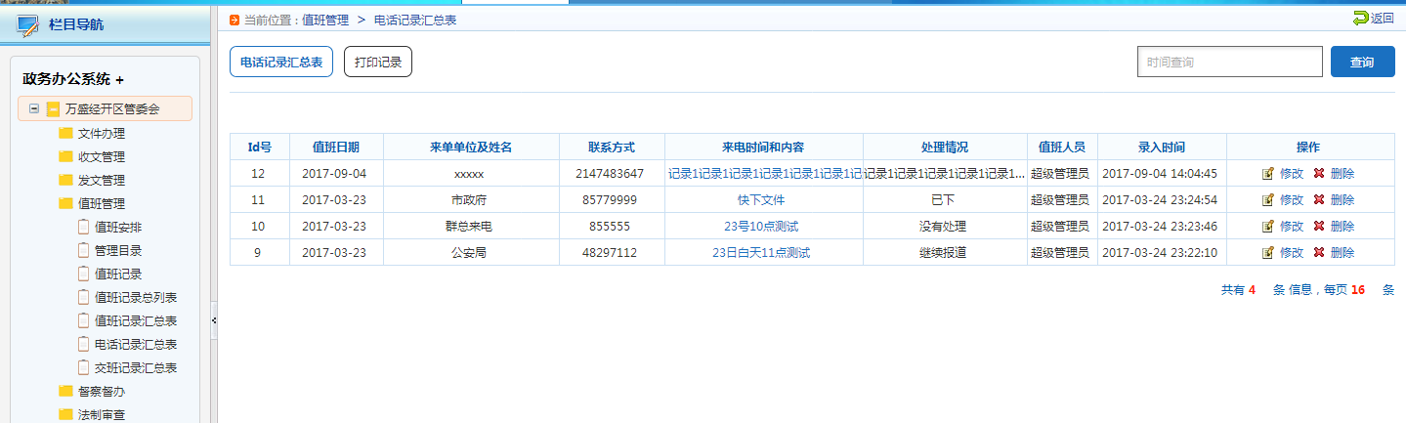

交班记录汇总表：
